Oef! Ik heb het gehaald, de ‘Ironman’. Als men me nu in de toekomst nog eens vraagt (als ik zeg dat ik triatlons doe) ‘Ook hele?’ Kan ik zeggen ‘Ja, ook hele’, ik heb de IM van Nice op mijn palmares.
Voor mijn verslag wil ik toch enkele mensen bedanken. Als je voor een IM gaat doe je dit best voorbereid. Deze voorbereiding kost veel tijd.
- Els, Warre en Joppe. Voor alle trainingstijd die ik gespendeerd heb de laatste maanden. De vele wissels die Els doorvoerde in Klina om toch maar al mijn trainingen te kunnen doen.
- BOBO. Voor het afhalen van de kids van school zodat ik weeral eens kon gaan trainen na het werk. En Gerd voor het vroeg opstaan zodat ik zo nu en dan eens met de fiets naar het werk kon.
- Moeke en Vake ook voor de opvang zo nu en dan.
Het verslag:
Na een onverwacht goede nachtrust werd ik iets voor 4 uur wakker. Ik was er om 8 uur ingekropen met een boek en was in slaap gevallen om half negen. 2 maal kort wakker geworden tijdens de nacht maar rustig kunnen blijven en vlot terug in slaap gevallen. Ik voelde me dus goed uitgeslapen en fris.
’s Morgens was ik ook nog vrij rustig en had, niet echt naar mijn gewoonte, weinig last van stress. 7 witte boterhammen met siroop en dan richting de start. Laatste check: wetsuit bij, brilletje, badmuts, drinkbussen, …
Op de promenade was het al zeer druk. Gek, 05u00 ’s morgens en al zoveel volk. Het was nog half donker. Hier en daar zagen we enkele late feestbeesten die goed aangeschonken richting bed gingen. Maar er waren vooral atleten die met hun supporters richting start gingen.
Aan de wisselzone T1 werd je nummer nog eens terug op je armen en benen geschreven en dan mocht je de wisselzone in. Een laatste controle van de fiets. De banden oppompen, drinkbussen in de houders, zien dat de schoenen goed in de pedalen zaten, … Nog eens een laatste keer naar het toilet en dan mijn wetsuit aangetrokken. Paul (mijn collega van Doel) was er ook al. Nog even wat keuvelen met hem en de andere atleten en vooral elkaar controleren. Ben ik niets vergeten?
Afscheid genomen van de supporters en dan naar het strand. Wat een massa volk stond daar. Je moet echt door rijen van mensen naar beneden. Echt aangename sfeer.
Ik heb nog even getwijfeld om nog even de zee in te gaan maar heb dit niet gedaan. Achteraf gezien had ik dit toch beter gedaan omdat mijn brilletje niet goed afsloot. Normaal heb ik hier nooit last van. De enige reden denk ik dus dat het niet nat genoeg was?
Wat me opviel die ochtend was dat alle atleten die met compressiesokken starten deze reeds aanhadden. In België is men hier zeer streng op. Je mag niet met deze sokken zwemmen omdat ze extra drijfvermogen zouden geven. Ik vroeg dit aan enkele atleten maar die wisten van niets en hielden hun sokken aan. Voor mij was het hiervoor te laat want mijn sokken zaten in mijn ‘bike-bag’ en hier kon ik niet meer aan. Deze sokken aantrekken gaat niet zo vlot en kost je 20 à 30” tijdens de wissel. Dit weten we dan ook weer voor volgende keer.
Met Paul was ik nog aan het overleggen in welk vak we nu gingen starten. Bij de IM van Nice start, buiten de PRO atleten, iedereen (2500 man) samen. Je kan in startvakken gaan staan volgens je geschatte zwemtijd. De snelste in het midden en zo trager naar de buitenste vakken toe. Ga je op je tijd staan in een snel vak om zo mee getrokken te worden met de stroom? Ga je in een trager vak staan in de hoop zo sneller uit de massa te kunnen geraken? Paul koos voor het vak van 1u02. Ik ging initieel bij hem staan maar zag dat we daar maar op de 5 à 6de rij konden starten. Ik ben dan snel naar het vak er naast gegaan, 1u10. Daar kon ik nog op de eerste rij gaan staan. Eigenlijk stonden we maar 5m van elkaar.
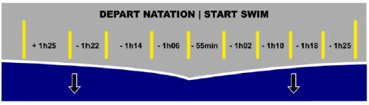
Tijdens het wachten brengen de 2 speakers samen met de DJ er de sfeer al goed in. “Waar zijn die handjes?” (maar dan in ’t Frans)
ZWEMMEN 1u00:44
De PRO atleten mochten 5’ vroeger starten. Zij doen geen beach start maar gaan al de zee in. Van al de tijden die je dus van ons ziet onder de Ironman boog moet je dus 5’ af trekken. De klok begint te lopen vanaf de start van de PRO’s.
Nadat de PRO’s weg zijn begint het aftellen echt. Nog 1 minuut, nog 30”, … en weg zijn we dan.
Ik had mij voorgenomen om rustig te zwemmen en hier niet teveel krachten te verspelen. De zwemstart is voor de toeschouwers een groot spektakel. 2500 atleten die tegelijk de Middellandse zee worden ingestuurd. Voor ons als atleet is het vooral een wastobbe waar je in terecht komt. Je ziet niets, geen boei, geen armen of benen enkel schuim. Navigeren is zeer moeilijk. Ik heb de atleten voor mij maar gevolgd in de hoop dat we er zo zouden komen. Die eerste meters hangen er atleten op je benen waardoor je benen omlaag zakken en met momenten weet je zelf niet waar je je armen kunt steken. Door mijn geplande rustige start zat ik onmiddellijk in het gewoel. Misschien had ik toch beter 100m doorgezwommen want mijn voordeel van het starten op de eerste rij was ik snel kwijt.
Toch was het bij momenten genieten. De zon, die over de zee opkomt, staat laag. Het heeft wel iets en is toch anders dan weer eens in een Belgisch kanaal of binnenplas te moeten zwemmen.
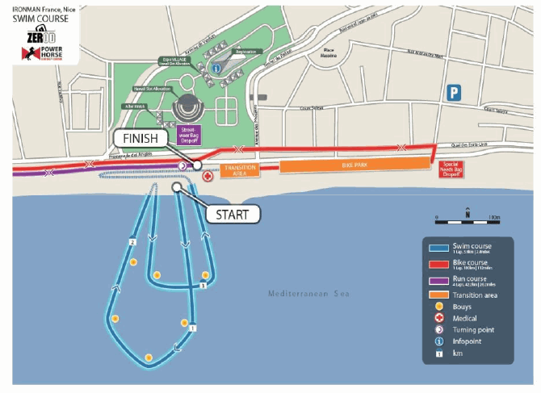
Na de eerste boei (800m) werd het iets rustiger. Ik had wel wat problemen met mijn brilletje. Aan de rechterkant kwam er constant water naar binnen, zout water. ‘k Heb mij 4 x op mijn rug moeten leggen om het leeg te maken. Dit hielp niet en er bleef water in komen. Pas na de ‘Australian exit’ heb ik het probleem definitief kunnen oplossen.
Het zwemmen ging vlot en zeker na de 2de boei zat ik in een zeer goed tempo. Dit hou ik wel 6km vol als het moet. Het is wel spijtig dat je tijdens de race zo weinig kan rondkijken. De eerste boei ligt op 800m en dan ga je nog iets verder naar boei nr. 2. In de verte zie je de kustlijn liggen maar door de wedstrijd en de lichte golven heb je geen mogelijkheid om dit eens even te bezien. Na het ronden van boei nr. 3 terug richting start. Weer in het goede rustige tempo.
Zo kwam ik dus, naar mijn gevoel, vrij snel weer aan land. De eerste 2400m zaten er al op. De ‘Australian exit’: uit het water, de massa roepende mensen op het strand en op den dijk aanhoren en terug de zee in voor de laatste 1400m. Voor ik het goed besefte waren boeien nr. 5 en 6 daar al. Boeien 5 en 6 lagen relatief dicht bij elkaar. Het stuk tussen deze 2 boeien was recht tegen de laag hangende zon in. Het was een beetje blind zwemmen maar wel erg mooi. Na boei 6 in rechte lijn terug naar het strand. ‘Niet vergeten te genieten Luk’ dacht ik nog, het zwemmen zit er al bijna op.
Ik kwam zeer relaxt en niet vermoeid na een uurtje zwemmen weer uit het water. Het op het strand kruipen zelf is ook altijd wel een hele bedoening. Je hebt immers een uur plat gelegen tijdens een inspanning en dan op het strand kruipen is niet evident. Gelukkig staan er mensen van de organisatie half in het water en vormen zo een ketting. Je grijpt één van de uitgestoken armen en trekt je zo naar boven.
Weer door de joelende massa naar wisselzone T1. Onderweg de wetsuit al half naar beneden trekken en lopen. Vlak achter mij hoorde ik Paul. “Goed gezwommen Luk” riep hij. Vooral Paul goed gezwommen dacht ik. Paul is één van de weinige triatleten die ik ken die op latere leeftijd (+35) het tijdverlies tijdens het zwemmen heeft kunnen wegwerken. 5 jaar geleden smeerde ik hem nog 10’ aan zijn broek op een kwart triatlon, 1500m zwemmen. Nu komen we op de hele afstand samen uit het water. Zwemmen is techniek en Paul kan hier dan ook in freaken tijdens de trainingen.
Onder de aankomstboog door en daar zag ik 1u06. 5’ af trekken van de PRO’s dat is 1u01 en we zijn nog naar boven moeten lopen. Dus het zwemmen zal +/- rond het uur zitten. Eerste opdracht geslaagd. Mijn principe was ‘een uurtje zwemmen en dan begint den triatlon’
TRANSITION T1
In tegenstelling tot de wedstrijden in België is de wissel hier anders. Bij je fiets mag niets liggen en de wissel gebeurt in een aparte zone.
Je komt terug op de dijk, gaat je ‘Bike-bag’ halen en zet je op een stoel. Je trekt je pak uit, badmuts en zwembrilletje. Fietshelm opzetten, rugnummer aan, sokken en voor mij nog de compressiesokken aantrekken. Dan al het zwemgerief in de zak, de zak afgooien in de ‘drop-zone’. Mij nog snel even laten insmeren, door een vriendelijke jonge dame, om me tegen de felle zon te beschermen. Dan gaat het richting fiets. Fiets uit het rek en heel de wisselzone door. De baan op en daar mag je eindelijk de fiets op. Met de ervaring in Leuven heb ik eerst wat snelheid gemaakt en dan op de Promenade mijn schoenen aangetrokken en dichtgesnoerd.

FIETSEN 5u48
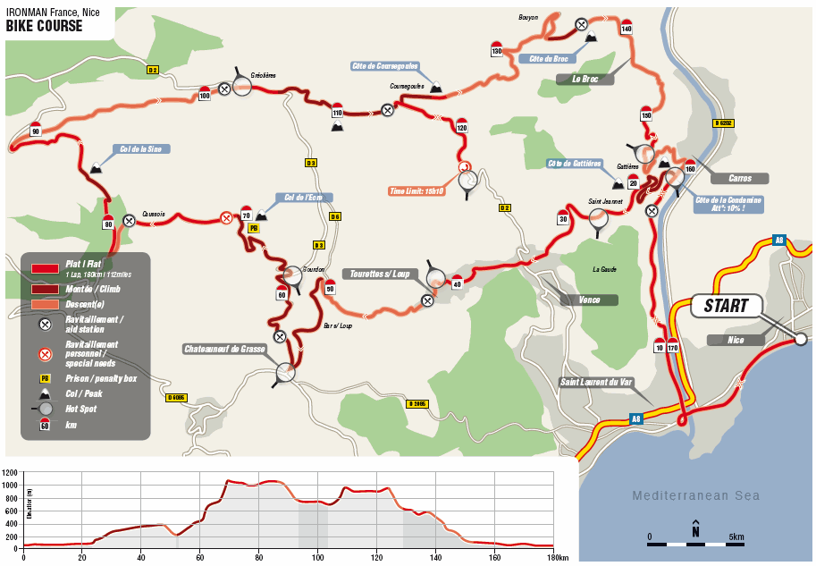
Bij de fietsproef had ik vele vraagtekens. 180km? Een col en enkele klimmetjes? Heb ik wel de juiste versnelling bij? De hitte? Fietsen is dan ook niet mijn beste onderdeel.
Ook hier heb ik de raad van vele gevolgd: rustig blijven, goed indelen en vanaf het begin veel eten en drinken. Dit heb ik ook gedaan.
Het gevolg was dat ik het eerste stuk werd voorbij gestoken door een hele groep atleten. Op de Promenade des Anglais heb ik de tijd genomen om de energie verbruikt tijdens het zwemmen terug op te doen. In de eerste 10km een bus opdrinken en een powerbar.
De aanloopstrook van 20km ging door dit eten en drinken zeer vlot vooruit. Voor ik het wist zat ik al aan de eerste klim. Een beest van 500m met een percentage van gemiddeld 10% als je dan weet dat de eerste 200m nog redelijk zijn kan je je wat voorstellen bij de laatste 300m. Met mijn verzet van 39-26 rustig op mijn gemak naar boven. Het viel mij op dat al die andere atleten niet echt veel sneller naar boven gingen. Wat me wel opviel was dat er daar serieuze blaasbalgen voorbij kwamen. Die gingen daar stevig in het rood.
De 500m gaan over in een klim van 4km aan 4,2% richting Gattiéres. Deze klim ging vlotjes. De eerste dag na mijn aankomst had ik het eerste stuk van het parcours verkend. Ik was toen nog wat moe van de autorit en had wat last van de warmte. Ik weet dat ik toen compleet in het rood boven kwam en op de klim naar Gattiéres mijn HR niet omlaag kreeg. Nu bleef ik zonder moeit onder mijn vooropgestelde grens. Ik reed naar boven aan HR van 152-153.
Na deze eerste klim nog wat vals plat. Hier kan je al heel wat bijschakelen en zelfs stukken terug op de 52. Je kan hier hele stukken in je beugel rijden. Dit tot Tourettes sur Loup en dan de eerste afdaling. De afdalingen zijn makkelijk en goed te doen. Heel wat stukken heb ik weer in mijn beugel kunnen doen. Enkel voor de bochten even terug het stuur vastgenomen.
Onderweg staat men om de 20 km met bevoorrading. Hier nam ik altijd een bus powerdrink, een fles water en bars en/of gels zodat ik steeds een voorraad had. Het enige nadeel: het water was in gewonen flessen van 0.5l. Deze stak ik steeds achter mijn zadel. De waterflessen sprongen er dan uit tijdens de afdaling als je door een putje of over een bultje reed. Dit water heb je echt wel nodig om hoofd, lijf en benen af te koelen. Ik had immers na mijn testrit van woensdag toch gekozen voor mijn tijdrithelm. Al de afdalingen en het vlakke dacht ik hier wel voordeel uit te kunnen halen. Nadeel: de warmte. Ik had getest hoe ik me kon verfrissen door er water langs achter in te kappen en dit lukte goed. Zo kon ik het hoofd koel houden.
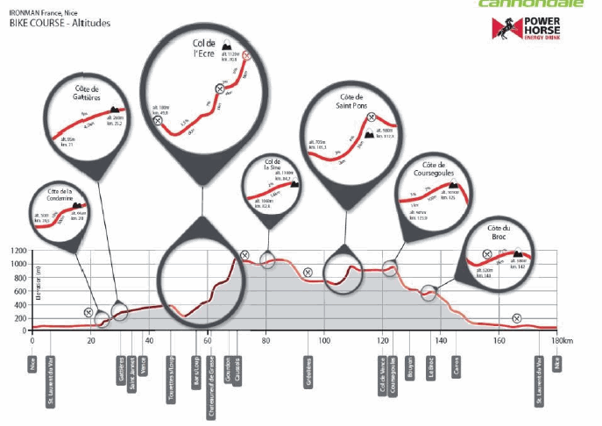
Zo kwamen we vrij snel aan de grote vraag en uitdaging van dit fietsparcours de Col de l’Ecre, 20km klimmen in 4 stukken 3,5%(6km)-7%(3km)-2%(4km)-6%(8km). Ik had me goed voorbereid en alle gegevens op mijn buis gekleefd. Ik had er alleen geen rekening mee gehouden dat doordat je je constant nat spuit mijn papiertje onleesbaar was geworden. Gelukkig is de IM organisatie zo goed dat elke km op de grond staat geschilderd hoe ver je van de top zit. Wat ook helpt is het adembenemende landschap waardoor je op dat moment rijdt. Het stuk van 7% wat 3km lang is en de laatste 5km tot de top heb ik op mijn 39-26 gereden en dit vooral omdat je weet dat de dag nog lang is. Voor de rest kwam ik zeker toe met mijn verzet.
Halverwege de beklimming kwam ik Paul weer tegen. Normaal ben ik op het vlakke sneller maar hij klimt beter. Hij bleef even bij mij rijden en we hebben wat kunnen praten. Even later zei ik dat hij maar moest doorrijden maar hij bleef toch bij mij. Na enkele km’s zette jij toch aan en reed hij enkele 10-tallen meters verder. Ik reed rustig mijn tempo verder. Toch sloop ik toch terug naar Paul toe. Zo kwamen we samen over de top.
Bij de top stonden er weer een 150 tal toeschouwers. Vanwaar of hoe ze daar kwamen weet ik niet. Echt een kippenvel moment.
Na de top volgde er een stuk vals plat omlaag. Weer eten, drinken en koelen. En nog een klippetje van 1.4km aan 2% maar tussen al de rest is dit dus ook eerder vals plat te noemen. Na dit stuk was het tijd voor een afdaling.
Na de Col de l’Ecre komen er buiten nog 2 kleinere klimmetjes nog een echte klim van 7 km aan 3 en 4%, de Cote de Saint Pons. Ik ging weer in mijn eigen tempo en met een HR van +/- 152 in een niet zo’n groot verzet naar boven. In het begin van de klim staken mij enkele deelnemers voorbij. Na 1km reed ik er echter terug naartoe en kon ik deze passeren. We zaten ondertussen voorbij de 100 km, goed ingedeeld dacht ik. Op deze klim kwam ook Paul weer vanuit de achtergrond. We reden samen naar boven.
Vanaf 122 km is het, buiten die 2 kleine klimmetjes, vooral dalen! Is het omdat ik mijn fiets verbouwd heb of komt het door de andere wielen (of heb ik talent als daler?) maar in de afdaling haalde ik atleten met 10-tallen in, echt kicken. (dat ik in een bocht bijna over een vangrail ben gegaan en met mijn pedaal een boordsteen heb geraakt vertel ik er niet bij, ’t kan zijn dat mijn moeder meeleest). Ook kreeg ik op een gegeven moment van de organisatie naar mijn voeten. “Vous êtes fou” ik sneed de bochten nogal sterk aan en blijkbaar kwam er af en toe tegenliggers? Hij heeft makkelijk praten op zijnen brommer dacht ik. Ook Paul zei dat hij me in de afdalingen moest laten rijden. Toch stel ik me bij sommige atleten de vraag waarom ze zicht gewoon laten afdalen en niets bijtrappen. Meestal recupereerde ik even maar vanaf dat mijn HR onder de 140 ging begon ik bij te trappen. Als je weet dat er 25 km echte afdaling in het parcours zit valt er hier toch ook nog tijd te winnen of verliezen. Of werd er te fel naar boven gereden?
De laatste afdaling is echt wel de moeite en gevaarlijker dan de andere stukken. Voor mij reed een zwaantje gezwind door al de bochten. Ik in zijn spoor naar benden. Door al dat enthousiasme reed ik op een gegeven moment door een klein putje waardoor mijn ketting achteraan van mijn pion vloog. Eerst wist ik niet wat er mis was en trachtte door te trappen mijn ketting weer in gang te krijgen. Hierdoor blokkeerde mijn ketting volledig. Ik had schrik om mijn derailleur in mijn wiel te trekken. Deze keer, met de ervaring van Leuven, heel rustig gebleven. Aan de kant, ketting er weer op en terug vertrokken. Gelukkig ging dit alles zeer vlot dus hier heb ik hooguit 30” verloren.
Voor ik het goed en wel besefte was ik weer onderaan Gattiéres aangekomen. Er restte mij nog 25 km tot de finish. Dit is ook goed te volgen. Elke 10 km staat er op de grond geschilderd hoever je nog van de meet zit. Ik zat nog fris met als gevolg dat ik tegen 32 à 34 km/h richting Nice ben gereden.
Voordien had ik van veel mensen van andere jaren gehoord dat de arbitrage in Nice zeer streng is. Dat er onmiddellijk gele kaarten worden getrokken. Ik moet zeggen ik heb daar weinig van gemerkt. In het heenrijden heb ik wel wat arbiters gezien in het eerste vlakke stuk van 20 km. Daar staan ze dan wel verstopt opgesteld en noteren alle stayerende atleten. Daarna rijden ze er achteraan om hen te controleren. Ikzelf heb geen gele kaarten gezien enkel mensen die een verwittiging kregen. Bij het terug naar Nice rijden heb ik geen scheidsrechter meer gezien. Dit had tot gevolg dat ik richting Nice een 5-tal atleten echt in mijn wiel had zitten. Vooral die vlak achter mij schaamde er zich niet voor om wiel aan wiel te rijden.
Al bij al heb ik enorm genoten van het fietsen. Dit had ik echt niet verwacht. Ik heb tijdens het fietsen ook nooit een slecht moment gekend. Er zit een stuk in voor Coursegoules waar je 5 km heen rijdt 180° draait en dan 5 km terug naar het parcours. Daar dacht ik even mmm … ik begin het te voelen maar even gedronken en daar was de volgende afdaling alweer.
En zo kwam ik vrij snel terug op de Promenade. Je bent dan al wel bijna 7 uur onderweg maar toch lijkt het of je net bent vertrokken. Helemaal op het einde van de Promenade reed er een ziekenwagen op het parcours op het vak van de fietsers. Deze strook was echter te smal voor deze ziekenwagen waardoor hij alle kegeltjes aantikte. Ik hing hier achter maar kon hem niet voorbij. De marathon was al bezig en dit zou mijn enige uitwijkmogelijkheid zijn maar hier liepen al atleten. Na 2 km sloeg de ambulance gelukkig af. Weer wat tijdverlies.
TRANSITION T2
Door dit voorval met de ziekenwagen was ik even mijn kluts een beetje kwijt. Ik terug in de beugel en trappen. De volgende keer dat ik opkeek zag ik daar een vrouwelijke ref staat zwaaien. Ik was al aan T2 en had mijn schoenen nog aan (fout nummer 1). Weer wou ik hier geen fouten maken à la Leuven dus heb ik nog één schoen uit gekregen maar voor de ander was het te laat. De wisselzone is zeer groot aangezien er 2500 deelnemers zijn. Ik heb er voor gekozen om de schoen in het begin toch al uit te doen en hem mee te nemen.
Normaal neem je voor een wedstrijd alle wissels goed door. Ik had dit gedaan samen met Paul. Transition T1, waar hangt mijn bike-bag, waar hangt mijn run-bike, … Achteraf gezien was er inderdaad 1 stuk dat ik niet gememoriseerd had en dat was het aankomen met de fiets. Er moet verbetering zijn.
Mijn fiets weg gezet. Mijn ‘run-bag’ gaan zoeken en naar de trasition zone. Helm af, bril af, … Ondertussen komen er vriendelijke dames je water brengen en vragen of ze je moeten insmeren. Ja, graag en heel veel want anders eindig ik als een kreeft. (deze zin heb ik in mijn beste Frans gezegd). Ondertussen bril en petje op loopschoenen aan en dan … oei mijn looptubes voor mijn dijen vergeten aan te trekken. Dan maar over mijn loopschoenen getrokken en vertrokken (fout nummer 2).
Ik heb met mijn trainingschoenen gelopen omdat ik de marathon niet aandurfde met mijn wedstrijdschoenen. Dit zijn zeer lichte schoenen die minimaal steun geven. Voor een volledige vond ik dit een te groot risico. Deze schoenen had ik niet voorzien van een snelsluitsysteem. Ik dacht dit gaat toch het verschil op 11 uur niet maken. Toen ik vertrok merkte ik wel dat mijn schoenen te los zaten (fout nummer 3). Terug even gestopt om de veters wat aan te trekken en dan de wisselzone uit.
Wissel in T2 duurde zo iets langer. Vele kleintjes maken … In totaal was Paul zo 2’ sneller de wisselzone uit.
Ondertussen brandde de zon genadeloos op de Promenade.

LOPEN 3u48
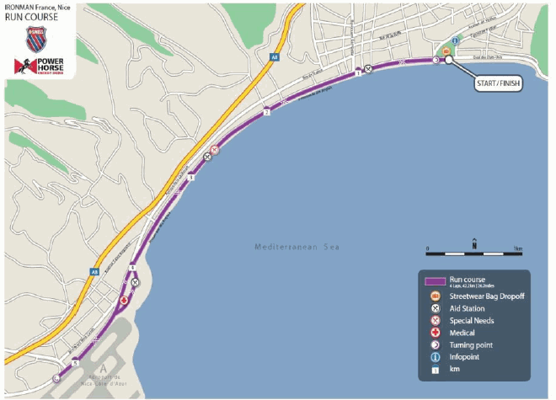
4 x de Promenade helemaal af tot aan de luchthaven en terug. Op het moment dat je vertrekt voel je plots wel dat je al 7 uur aan het sporten bent. Het lopen ging goed, ik zat vrij snel in het juiste tempo, maar toch weet je ‘dit gaat nog pijn doen’.
Deze ochtend was er een speaker en die zei tegen de atleten: neem deze dag op discipline per discipline en ronde per ronde en voor je het weet ben je aan de finish. OK een wijze raad. Na het eerste stuk richting luchthaven, wat toch even duurt, weet je dan brrr dit dus nog eens 7 x. Maar goed verstand op nul en “run Luke, run Luke ... “
De eerste ronde hielt ik mijn HR net onder mijn LT grens van 150. Dit kostte me niet zoveel moeite want zin om echt veel sneller te gaan had ik niet echt.
Er was veel zon maar er stond toch een aangenaam briesje vanuit de zee wat toch enige verkoeling bracht. Enkel de zon brandde verschrikkelijk. Na één ronde heb ik terug laten insmeren door Els. Ik had de indruk dat mijn armen stilaan paars begonnen te zien.
Aan het keerpunt aan de aankomst stond zoveel volk dat je daar geen wind voelde en er daar echt een verzengende hitte hing. Het asvalt leek wel een ijzeren kookplaat.
Al bij al ging de eerste anderhalve ronde vrij vlotjes. Maar rond 17km begonnen plots mijn darmen het te begeven. Een perfecte organisatie maar op heel het loopparcours slechts 2 x 3 toiletten voor 2500 man. De eerste keer dat ik daar met mijn acuut probleem stond moest ik wachten tot er één vrij kwam. Ik stond daar te roepen dat men moest voortmaken. Ik ga over dit euvel niet verder in detail treden maar de volgende 2 x heb ik voor de boskes aan de luchthaven gekozen (boske in Nice = een laag palmstruikje van ongeveer 1m² en 1m hoog dat op een grasveld staat, weinig privacy). Ik was duidelijk niet de enige die voor deze oplossing had gekozen. Ik zag daar een prachtig boske staan liep er naar toe maar zag dan dat er al iemand achter zat. ‘k Heb dan maar het volgende boske genomen.
Al bij al heb ik zo een 6-tal minuten tijd ‘verscheten’. Ik was er gelukkig niet ziek van maar het is wel zonde van het tijdverlies.
Ondertussen zakte mijn HR ook verder weg. De benen doen op een gegeven moment zo’n pijn. Ondanks dat hart en longen nog sneller kunnen willen de benen niet meer mee.
Ook tijdens de marathon staan er km’s op de weg geschilderd. Zo passeerde ik de eerste ronde de markering van 35km. Goed bezig dacht ik er zitten er al 7 op. Maar toen viel mijn frank dat dit niet ‘nog 35’ maar ’35 gelopen’ wilde zeggen. En inderdaad een beetje verder kwam ik de streep van 5 km tegen.
Paul had me vorig jaar eens iets verteld dat je gewoon tot aan je trainingspunt moet lopen en dan zien we wel. Mijn langste duurlopen waren 25 km. Dit zou voor mij dus in de 3de ronde zijn. Ook had ik schrik van het 33 km-punt bij marathon lopers. Dan krijg je een mega klop (zegt men). Ik dus maar wachten 30, 33, 37, … nog niets. Wanneer komt dit nu? Voor alle duidelijkheid: op dat moment doen je benen zo’n pijn. Een pijn die ik nog nooit had meegemaakt. Maar gelukkig heb ik nooit een moment gehad dat ik dacht en nu kan ik niet meer of ik begin te stappen.
Mijn HR zakte elke ronde wat verder omlaag. Toch heb ik er heel de wedstrijd toch ‘een’ tempo kunnen inhouden.
Voor ik het goed en wel besefte kwam ik zo voor de laatste keer aan de luchthaven voor mijn laatste 5,3 km. Ik had me thuis voorgenomen om dat laatste stuk nog eens alles te geven maar geloof me op dat moment na meer dan 10 uur sporten zit er niets meer in. Ik wist dat ik onder de 11 uur ging eindigen dus wou ik gewoon blijven lopen. Die laatste keer de promenade was echt aftellen km voor km. Zo was er een punt tot waar ik dinsdag, na de heenreis, had gelopen. Vandaar is het nog 3 km Luk. De 40 km grens. Hotel Negresco, nog 1 km … en nog 3 pergola’s op den dijk passeren. De laatste 5 km was mijn tempo toch onder de ander stukken en ben ik onder de 11 km/h.
Maar dan eindelijk de meet. 2 speakers die je naam scanderen mensen die joelen. Els aan de meet. Ongelofelijk genieten: ‘Yep, ’t is hier gelukt!’
Ik wou liefst onder de 12 uur eindigen en alles in de buurt of onder de 11 uur was meegenomen. Met mijn tijd van 10u48 ben ik dan ook zeer tevreden.
I’m an IRONMAN!

FINISH ZONE
Na de aankomst voelde ik me toch even zeer slecht. Ik had iets van dit is onmenselijk en wil ik nooit meer meemaken. De pijn in de benen is niet te harden. Vooral de bovenbenen zijn compleet verzuurd. Toen had ik wel last van mijn darmkrampen. Ik wou liefst op een bed gaan liggen naast een WC. Dit lukt uiteraard niet. Ik kreeg een watertje in mijn handen maar kreeg niets naar binnen. Ik kreeg van een medici enkele makkelijke vragen om te controleren of ik nog van deze wereld wist: Vous êtes OK monsieur, vous êtes contente …? Qui. Stamelde ik, een toilet, dringend een toilet. Ik werd terug goedgekeurd voor de dienst. Niet erg genoeg om in de medische blok te leggen.
Met Paul ben ik dan naar de atletenzone gestrompeld. Daar waren gelukkig de verlossende toiletten en ben daar een kwartier op gaan zitten.
Nadien kreeg ik nog steeds niets binnen. Geen koekje, geen drank, geen fruit, … niets.
Ik denk dat we daar toch even hebben gezeten. Stilaan slaagde ik er toch in om enkele slokjes cola naar binnen te krijgen.
Nadien naar de supporters. Mijn fiets afhalen had ik helemaal geen zin in. Daar had ik nog tot 23u30 voor. Naar het appartement en even op mijn bed gaan liggen. Daar aangekomen een douche genomen en toen kreeg ik het plots koud. In mijn bed gekropen met laken en deken over mij. In Nice was het toen 28°C. Zo heb ik toch van 19u00 tot 21u00 gelegen. Niet echt geslapen, dat lukte ook niet. Om negen uur moest ik er uit omdat ik deze avond nog mijn fiets moest gaan halen. ‘k Had er al spijt van dat ik dit niet in 1 keer had gedaan.
Met op te staan en me aan te kleden kreeg ik toch honger. Het echt rotslechte gevoel was ook weg. Bij het diep inademen had ik nog wel veel last van mijn longen. Met Els terug gestrompeld naar de aankomst voor mijn fiets en mijn zakken met gerief. Bij het passeren van de McDonald’s had ik toch trek in een cheeseburger en een frietje. Zo hersteld een mens langzaamaan.
We hebben mijn fiets naar het appartement gebracht en zijn terug naar de aankomst gegaan waar we hadden afgesproken met Paul, zijn vrouw Els en schoonbroer Bert. Elke deelnemer heeft 16 uur de tijd om de Ironman af te leggen. Om 22u30 komt dus de laatste deelnemer over de meet. Dit is ook nog een hele happening. Deze laatste atleten worden door iedereen aangemoedigd en krijgen een overdonderend applaus alsof ze de IM gewonnen hebben. Na 16 uur gaat de finish onverbiddelijk toe en volgt er een afsluitend vuurwerk van op de zee.
Een mooie dag eindigt hier. We wandelen moe maar voldaan over de Promenade terug richting appartement voor een pijnlijke nacht. Onderweg passeren we nog deelnemers die nog bezig zijn met hun marathon. Ze mogen nog uitlopen maar de finish, medaille en finisher T-shirt zit er voor hen niet meer in.

Het was een ongelooflijke en unieke ervaring.

Luk.

